**α' λυκείου. Αρχαίοι Έλληνες Ιστοριογράφοι**

**ερωτήσεις - απαντήσεις στην εισαγωγή**

1. **. Ποια ήταν η καταγωγή του Θουκυδίδη;** Ο Θουκυδίδης (πιθ. 455-399 π.Χ.) γεννήθηκε στο δήμο Αλιμούντα. Η οικογένεια του  ήταν πλούσια και αριστοκρατική, είχε στην κατοχή της χρυσωρυχείο στη Σκαπτή Ύλη της Θράκης
2. **Ποια  ήταν η μόρφωση του Θουκυδίδη;** Ο Θουκυδίδης είχε λαμπρή μόρφωση. Είχε δασκάλους τους σοφιστές Αναξαγόρα και Αντιφώντα. Η παιδική και νεανική του ηλικία συμπίπτουν με την ακμή της Αθηναϊκής δημοκρατίας που στα χρόνια του Περικλή είχε φτάσει στο αποκορύφωμα της.
3. **Ποια ήταν η γνώμη του Θουκυδίδη για τη στρατηγική του Περικλή;** Κατά την έναρξη του Πελ/κού Πολέμου ο Θουκυδίδης πίστευε στην αξία του Περικλή και θεωρούσε σωστό τον πολεμικό του σχεδιασμό, άμυνα στην ξηρά, επίθεση στη θάλασσα, σύνεση και αυτοπεποίθηση.
4. **Ποιες οι συνέπειες του λοιμού που έπληξε την Αθήνα**; Από τον λοιμό εξοντώθηκε το 1/3 του πληθυσμού. Ανάμεσα στα θύματα ήταν και ο ίδιος ο Περικλής. Από το λοιμό προσβλήθηκε και ο Θουκυδίδης αλλά τελικά επέζησε.
5. **. Ποια κατάσταση επικράτησε στην Αθήνα μετά το θάνατο του Περικλή;** Επικράτησε έντονη αντιπαράθεση ανάμεσα στους συντηρητικούς αριστοκράτες  και τους δημοκρατικούς τους οποίους καθοδηγούσαν πια αδίστακτοι δημαγωγοί με κυριότερο τον Κλέωνα.
6. **. Για ποιο λόγο οι Αθηναίοι εξόρισαν τον Θουκυδίδη;** Οι Αθηναίοι εξόρισαν τον Θουκυδίδη του 424πΧ γιατί δεν μπόρεσε σα στρατηγός να σώσει  την αθηναϊκή αποικία Αμφίπολη από την επίθεση των Σπαρτιατών.
7. **Τι έκανε ο Θουκυδίδης κατά την διάρκεια της εξορίας του;** Στην εξορία ο Θουκυδίδης αφιέρωσε όλο του το χρόνο στην ιστορική έρευνα, συγκέντρωσε πληροφορίες από τους χώρους των συγκρούσεων. Το 404 π.Χ παραχωρήθηκε αμνηστία, όμως δεν μπορούμε να πούμε με βεβαιότητα αν ο Θουκυδίδης γύρισε στην Αθήνα. Πάντως έζησε ως το τέλος του πολέμου.
8. **Ο Θουκυδίδης κατάφερε να τελειώσει το έργο του;** Στα πρώτα βιβλία του υπάρχουν αναφορές για το τέλος του πολέμου και την τελική καταστροφή. Όμως η εξιστόρηση των  γεγονότων δε φτάνει ως το 404 π.Χ διακόπτεται στο 411 π.Χ.  Ο θάνατος σταμάτησε τον Θουκυδίδη.
9. **Ποια η σημασία του Πελ/κού πολέμου για το Θουκυδίδη;** Ο Θουκυδίδης κατάλαβε από την αρχή τη σπουδαιότητα του πολέμου. Οι αντίπαλοι βρίσκονταν στο αποκορύφωμα της ακμής τους οικονομικά και στρατιωτικά και ήταν αδύνατο να μην εμπλακούν σ` αυτό τον πόλεμο τα ουδέτερα ελληνικά κράτη.
10. **Με ποιο τρόπο ο  Θουκυδίδης  ερευνά το  παρελθόν;** Ο Θουκυδίδης εξέτασε τις εξελίξεις από πολύ παλιά ακόμη και πριν τον Τρωικό πόλεμο και εκεί που οι πηγές  δεν ήταν αξιόπιστες χρησιμοποίησε λογικές μεθόδους και κατέγραψε τις ιστορικές αλλαγές με πορίσματα ‘εικότα’ [ σύμφωνα με τη λογική] με ‘ σημεία’ ή ‘ μαρτύρια’ [ δηλ. ενδείξεις και αποδείξεις] και ‘ τεκμήρια’[ δηλ. συμπεράσματα στα οποία κατέληξε η έρευνα].
11. **Ποια ήταν για το Θουκυδίδη η βαρύτερη αιτία του πολέμου;** Κατά την άποψη του
12. **η βαθύτερη αιτία του πολέμου ήταν η οικονομική και στρατιωτική ανάπτυξη της Αθήνας**.
13. **Η Αθηναϊκή συμμαχία είχε μετατραπεί σε συμμαχική ηγεμονία.** Τα συμμαχικά κράτη [ κράτη Αιγαίου, Μακεδονίας, Θράκης] μόνο τυπικά ήταν ανεξάρτητα.
14. **. Ποια προβλήματα θέτει ο Θουκυδίδης;** Ο Θουκυδίδης θέτει το ερώτημα αν η δύναμη της Αθήνας θα μπορούσε να ενισχυθεί, να περιοριστεί, να τροποποιηθεί ή να καταρρεύσει. Και απαντά στην πρώτη δημηγορία του Περικλή  πως η Αθήνα θα μπορούσε να κερδίσει τον πόλεμο με συνετή πολιτική και αυτοκυριαρχία. Αργότερα η Σικελική εκστρατεία που ξεκίνησε ελπιδοφόρα και κατέληξε σε πανωλεθρία απέδειξε πόσο σωστή ήταν αυτή η άποψη. Επίσης θέτει το πρόβλημα της κακής αξιοποίησης της δύναμης που μπορεί να οδηγήσει σε εγκλήματα πολέμου. Ο πόλεμος και η υπέρμετρη φιλοδοξία οδηγούν στην απανθρωποποίηση.
15. **Ποιες περιπτώσεις εγκλημάτων πολέμου καταγράφει ο Θουκυδίδης  και ποια θεωρεί βαθύτερη αιτία τους;** Ο Θουκυδίδης καταγράφει ως εγκλήματα πολέμου την εξόντωση των Πλαταιεών από τους Σπαρτιάτες, των Μηλίων από τους Αθηναίους, τις φρικαλεότητες στην εμφύλια σύγκρουση της Κέρκυρας. Ο παραλογισμός του πολέμου φτάνει στο αποκορύφωμα του στη γενική σφαγή του αμάχου πληθυσμού, ακόμα και των μαθητών του σχολείου της Βοιωτικής Μυκαλησού από Θράκες μισθοφόρους. Σε πολλά σημεία του έργου του ο Θουκυδίδης προβάλει την πλεονεξία [ το να αποκτήσει κανείς περισσότερα από όσα δικαιούται] και την φιλοτιμία [ δηλαδή την προσωπική φιλοδοξία] ως βασικά κίνητρα για τον πόλεμο.
16. **Ποιος ενσάρκωνε κατά το Θουκυδίδη το πρότυπο του ηγέτη;** Το πρότυπο του ηγέτη ενσάρκωνε ο Περικλής με την πολιτική οξυδέρκεια, την αποδοχή του από το λαό της πόλης του, την ανωτερότητα ως προς το χρήμα και το πολιτικό του θάρρος να λέει την αλήθεια στο λαό, ακόμη και όταν προκαλούσε την οργή του.
17. **Πως πρέπει να είναι ο υπεύθυνος πολίτης;** Ο υπεύθυνος πολίτης πρέπει να είναι λογικός και συνετός, να ενδιαφέρεται για το συμφέρον της πόλης, να είναι μετριοπαθής και να διακρίνεται για το ανώτερο ήθος και την ανθρωπιά του.
18. **Ποιο άλλο χαρακτηριστικό γνώρισμα της μεθόδου του παρατηρούμε;** Στο έργο του Θουκυδίδη παρατηρούμε μια τάση για γενίκευση. Σε πολλά σημεία ο συλλογισμός του ιστορικού μεταβαίνει από το συγκεκριμένο και ειδικό στο γενικό, το καθολικό και διαχρονικό.
19. **Ποιο είναι το περιεχόμενο του Επιταφίου του Περικλή;** Ο Θουκυδίδης έγραψε τον επιτάφιο λόγο που εκφώνησε ο Περικλής για τους πρώτους νεκρούς του πολέμου. Στο έργο αυτό έδωσε μια εικόνα της Αθηναϊκής δημοκρατίας περιγράφοντας το μεγαλείο της.
20. **. Ποια μέθοδο ακολουθεί  ο Θουκυδίδης   για να ερευνήσει το μακρινό παρελθόν;**
21. Ο Θουκυδίδης για να ερευνήσει το παρελθόν χρησιμοποιεί τη μέθοδο της αυτοψίας, επισκέπτεται τα πεδία των μαχών, συλλέγει και αξιολογεί τις πληροφορίες και μελετά επίσημα κείμενα και κρατικά αρχεία.
22. **. Πως ο Θουκυδίδης ελέγχει τις πληροφορίες για τη σύγχρονη εποχή;** Για τα γεγονότα της εποχής του ο Θουκυδίδης δεν περιλαμβάνει στο έργο του πληροφορίες από τον πρώτο τυχόντα  αλλά κράτησε μόνο στοιχεία για  τα οποία είχε προσωπική γνώση και κράτησε επίσης στοιχεία που είχε μεν ακούσει από άλλους αλλά τα είχε ερευνήσει σε βάθος.
23. **. Τι είναι οι δημηγορίες και ποιος είναι ο ρόλος τους;** Οι **δημηγορίες ήταν λόγοι** που εκφωνήθηκαν από στρατιωτικούς και πολιτικούς ηγέτες κατά τη διάρκεια του πολέμου. Ακόμη και αν ο ιστορικός ήταν παρών στην εκφώνηση δε μπορούσε να τα καταγράψει αυτολεξεί. Γι` αυτό κρατά τη βασική ιδέα και συμπληρώνει όσα ταιριάζει να έχει πει ο ομιλητής. Οι δημηγορίες στο έργο του Θουκυδίδη αποδίδουν τα κίνητρα, τους σχεδιασμούς, τους στόχους των ομιλητών, την προσωπικότητα, τις ιδέες και το ήθος τους. Βοηθούν στην επιστημονική ανάλυση των ιστορικών γεγονότων.
24. **Ποιο σύστημα χρονολόγησης ακολουθεί;** Κάθε πόλη είχε το δικό της σύστημα χρονολόγησης, γι` αυτό και είναι δύσκολη η χρονολογική ακρίβεια. Ακολουθεί τον τρόπο χρονολογικής έκθεσης του Ελλάνικου του Μυτιληναίου: εξιστορεί τα γεγονότα κατά χρονολογική σειρά και όχι με θεματικές ενότητες. Αριθμεί τα έτη του πολέμου αυτόνομα [τέλος του πρώτου – αρχή του δευτέρου κλπ], χωρίζει το έτος σε θέρος [ 8 μήνες στρατιωτικών επιχειρήσεων] και χειμώνα [ οπότε στα στρατεύματα αποσύρονται στην βάση τους].
25. **. Σε πόσα βιβλία διαιρείται το έργο του Θουκυδίδη;** Το έργο του Θουκυδίδη διαιρείται σε 8 βιβλία. Η διαίρεση αυτή είναι μεταγενέστερη.
26.** 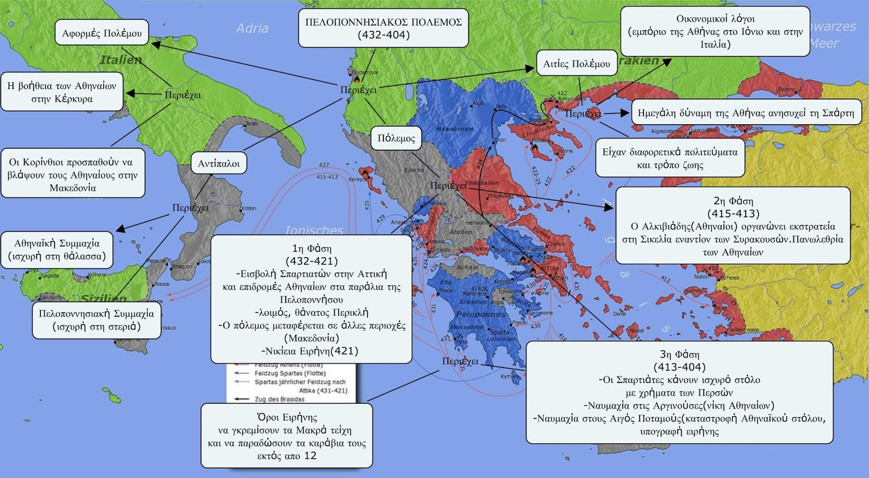. Ποια   είναι  η γλώσσα του Θουκυδίδη και ποιο το ύφος του έργου του;** Η γλώσσα του Θουκυδίδη είναι η αρχαία  αττική διάλεκτος του 5ου αιώνα. Παρατηρούμε πολλές ιδιαιτερότητες όπως: χρησιμοποιεί τον τύπο της πρόθεσης  ες αντί για εις, ξυν αντί για συν, το αρχαϊκότερο σύμπλεγμα ΣΣ αντί για ΤΤ, αιεί αντί αεί κ.ά. Το έργο του Θουκυδίδη έχει υψηλό λογοτεχνικό ύφος.